附表1
软件技术专业毕业设计
项目说明表
项目名称 | 智账一体—基于多模态OCR的中小微企业票据智能账务核算系统
项目类别 | □APP ☑网站 □系统 □其他（ ）
软件平台及版本 | 前端：Vue 3 + TypeScript + Vite + Pinia + Element Plus  后端：Go 1.25 + Gin + GORM + MySQL + JWT + RabbitMQ  AI模块：Python 3.11 + Flask + GLM-OCR等多模态轻量模型  部署与工具：Docker Compose、VS Code、GoLand、Apifox、Git
作者 | 排序 | 姓名 | 专业及班级 | 学 号 | 联系电话 | E-mail
 |  | 范高健 | 软件2311 | 2302111104 | 13116665163 | F20040901@gmail.com
指导教师 | 排序 | 姓名 | 联系电话 | E-mail
项目简介（200字）
本项目面向中小微企业票据处理与会计核算场景，建设“智账一体”票据智能账务核算系统。系统以GLM-OCR等多模态轻量模型为核心，支持一次性上传多张发票并自动识别票据金额、税额、日期、购销方等关键字段，将识别结果结构化录入财务系统。平台结合员工端提交、财务端审核、票据归档、统计分析与凭证生成流程，形成从票据采集、智能解析、人工确认到账务处理的闭环，减少传统手工录入、反复核对和错填漏登问题，推动中小微企业会计核算无纸化、自动化和智能化。
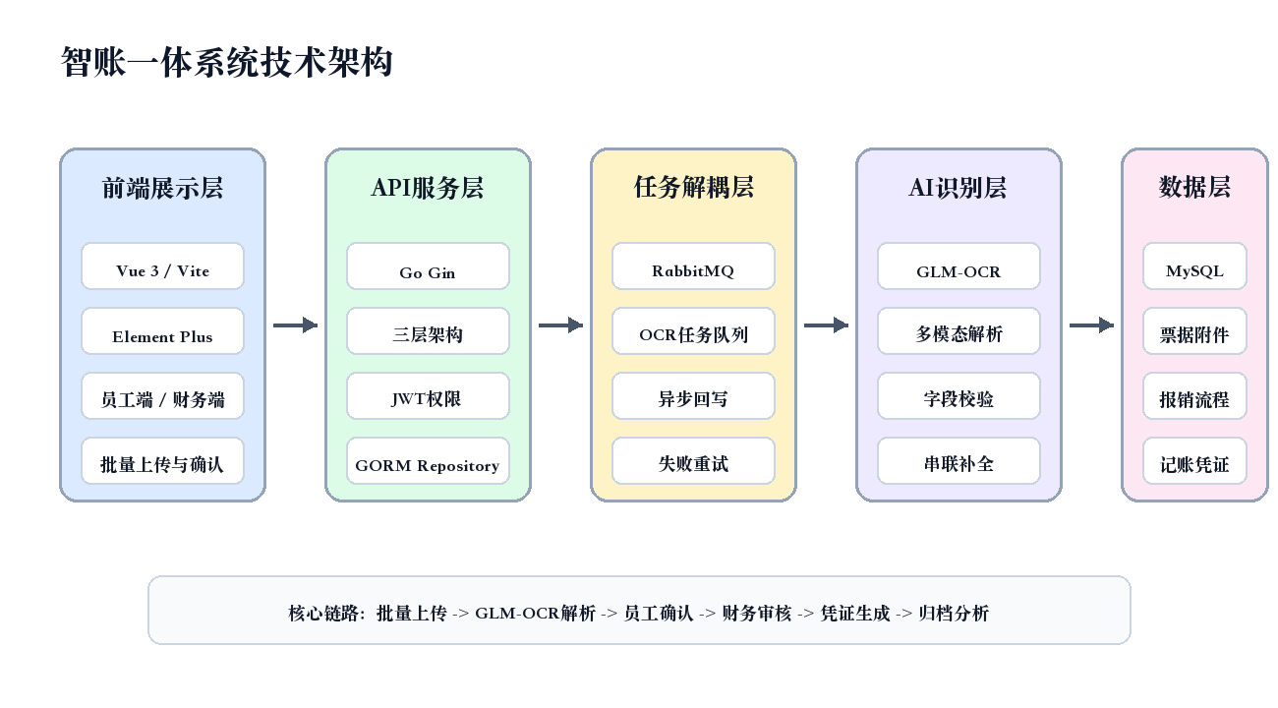
图 1 系统技术架构图
在具体应用场景中，系统将企业日常报销、采购付款、差旅费用、办公耗材和服务类支出等票据统一纳入平台管理。员工端负责票据上传与识别确认，财务端负责审核、分类复核和结算处理，管理端负责用户、角色、组织和基础科目维护。通过这种角色分工，系统既保证普通员工操作简单，又保证财务人员能够掌握完整的单据状态和账务依据。
项目重点解决三个实际问题：第一，纸质票据和电子发票分散存放，缺少统一入口；第二，人工录入发票代码、号码、金额、税额、购买方和销售方信息耗时较长，且容易出现错填漏填；第三，票据识别完成后如果不能进入审核、结算和凭证生成流程，智能识别只能停留在工具层面。智账一体系统将OCR、流程审批和账务核算串联起来，使票据数据在一个闭环中流转。
系统设计时强调轻量部署和低成本运行，不依赖大型企业级平台即可完成演示和落地。后端使用Go语言实现高并发接口和清晰的三层架构，OCR能力由Python Flask服务独立提供，前端使用Vue 3和Element Plus完成业务界面。各模块通过REST API和消息队列协同工作，既便于毕业设计展示，也具备后续扩展成企业内部工具的基础。
项目意义和目标（200字）
传统中小微企业财务人员每天需要手工录入大量发票，金额、税额、日期等字段容易出现输错、漏登和重复核对，既占用人力又影响账务准确性。本项目通过多模态OCR、批量识别和流程化审核，将票据录入时间显著压缩，并把错误率控制在较低水平，有助于提升小微企业财务核算效率与管理规范性。
项目目标包括：实现多张票据批量上传与自动解析；实现识别结果确认、详情查看、安全删除、审核流转和结算归档；支持多票据关联分析、跨票据信息串联补全和一键生成记账凭证；完成多租户、角色权限和数据隔离设计；形成轻量可部署、可演示、可维护的智能账务核算系统。
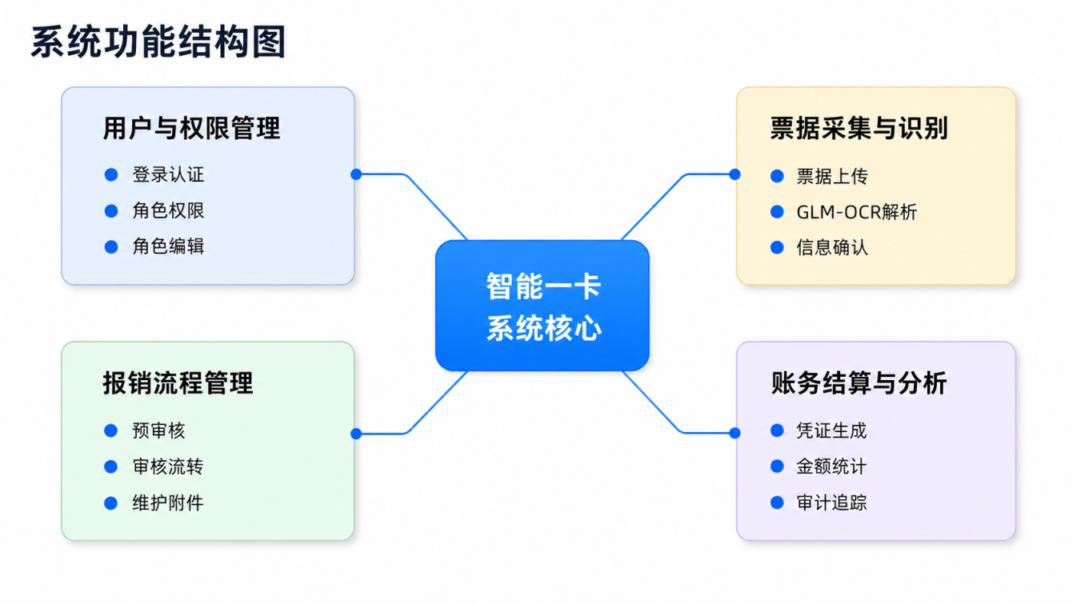
图 2 系统功能结构图
从企业管理角度看，票据数据是费用控制、预算分析和税务合规的重要来源。传统做法往往依赖财务人员在月底集中整理，导致报销周期长、票据查找困难、异常费用发现滞后。本项目通过在线提交、实时识别和状态跟踪，将票据处理前移到业务发生时，能够让企业更早获得费用数据，为后续预算执行分析、费用结构统计和经营决策提供依据。
从软件工程角度看，本项目覆盖了前端交互、后端业务建模、数据库设计、OCR模型调用、消息队列解耦、权限控制和部署编排等多个环节，能够综合体现软件技术专业所要求的系统分析、编码实现、联调测试和文档表达能力。项目不是单一页面或单一算法演示，而是围绕真实业务流程构建完整应用。
系统目标进一步细化为：员工端完成票据上传、识别结果确认、草稿管理、详情查看和安全删除；财务端完成待审单据查询、发票原图核验、金额分类复核、审核通过或驳回；管理端完成租户、用户、角色、费用分类和基础科目维护；OCR服务完成图片预处理、文字识别、字段抽取和置信度返回；后端服务完成数据隔离、状态流转、软删除、日志记录和异常处理。
在性能目标上，系统应支持一次上传多张票据并异步处理，避免前端长时间等待；在安全目标上，应通过JWT识别当前用户，通过tenant_id隔离企业数据，通过user_id限制员工只能查看自己的票据；在业务目标上，应严格限制删除权限，只有待确认和草稿状态可以删除，已进入审核、通过、驳回或结算流程的单据必须保留，以满足后续审计和追溯需要。
项目技术架构（200字）
系统采用前后端分离与AI服务解耦架构。前端基于Vue 3、Vite、TypeScript、Pinia和Element Plus构建员工端、财务端与管理端界面；后端基于Gin提供RESTful API，按照Handler、Service、Repository三层组织代码，通过GORM操作MySQL，并由JWT中间件完成身份认证和权限控制。
AI识别模块以Flask服务独立部署，接入GLM-OCR等多模态轻量模型，并结合OpenCV完成图像预处理、版面分析和字段解析。系统使用RabbitMQ解耦上传任务与OCR处理，通过Docker Compose编排MySQL、RabbitMQ、Go后端、OCR服务和前端应用，保证本地演示和后续部署的一致性。
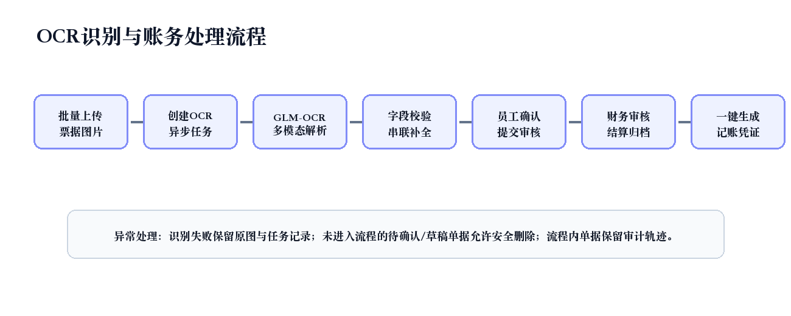
图 3 OCR识别与账务处理流程图
整体架构采用“前端应用层、业务服务层、AI识别层、数据存储层、基础设施层”五层划分。前端应用层负责页面展示和用户操作反馈，业务服务层负责接口路由、参数校验、权限校验和状态流转，AI识别层负责票据图像识别和字段结构化，数据存储层负责MySQL持久化和软删除记录，基础设施层提供RabbitMQ、Docker Compose、日志和配置管理能力。
后端三层架构中，Handler层只处理HTTP请求与响应，不直接操作数据库；Service层负责核心业务规则，例如详情查询的数据归属校验、删除状态校验、审核状态变更和凭证生成；Repository层封装GORM查询、事务和模型保存。这样可以避免控制器代码过重，也便于后续对Service层编写单元测试。
OCR服务独立为Python模块的原因在于图像处理和模型调用生态更成熟。Go后端收到上传请求后保存附件记录并发布识别任务，Python服务消费任务后读取图片，执行灰度化、二值化、倾斜校正、OCR识别和字段抽取，最后将识别结果回写到后端接口或数据库。通过消息队列解耦后，即使OCR处理耗时较长，也不会阻塞员工端上传操作。
部署方面，Docker Compose统一编排MySQL、RabbitMQ、Go后端、OCR服务和前端静态资源服务。开发环境下各模块可以独立启动，便于调试；演示环境下可通过容器一次性启动全栈系统。配置文件中区分数据库地址、消息队列地址、JWT密钥和文件存储路径，避免将敏感配置写死在代码中。
项目设计（功能设计、数据库设计等）（500字）
系统功能设计围绕“票据采集、智能识别、数据确认、审核流转、账务结算、归档分析”这一完整流程展开，主要覆盖员工端、财务端和管理端三类角色的业务需求。员工端面向日常报销场景，支持发票图片或 PDF 上传、OCR 自动识别、AI 字段回填、手工补录、单据信息确认、草稿暂存、批量提交、我的申请列表、详情查看以及废弃单据删除等功能。员工上传票据后，系统会先生成附件记录和票据记录，并将 OCR 识别任务发送到 RabbitMQ 队列，由 Python Worker 异步处理，避免前端长时间等待。识别完成后，系统自动回填发票号码、金额、日期、商户、分类等字段，并将票据状态更新为待确认，员工核对无误后再提交到财务审核流程。
财务端主要负责票据审核与结算处理，包括待审任务池、票据详情核验、原始附件预览、审核通过、审核驳回、待打款列表、批量打款和历史归档查询等功能。财务人员可以结合票据原图、OCR 识别结果、结构化字段、提交人信息和预审提示进行核验。审核通过后，票据进入待结算状态；完成打款后，系统将票据更新为已支付状态，并进入归档范围。归档查询功能支持按状态、日期、人员和关键字等条件检索历史数据，便于后续复核和审计追踪。
管理端主要用于系统基础数据维护，包括用户管理、角色管理、租户管理和基础分类维护。用户表和角色表共同支撑权限控制，不同角色只能访问对应的业务模块；租户表用于支持企业级多租户场景，使不同企业的数据在逻辑上相互隔离。系统在接口层通过登录态获取当前用户身份，在服务层进行权限校验和业务规则判断，保证员工只能访问和操作自己的单据，财务与管理员则按照角色权限处理相应范围内的数据。
功能模块进一步划分为八个子系统：一是认证与权限模块，负责登录、JWT签发、角色识别和菜单控制；二是票据上传模块，负责文件校验、图片保存和OCR任务创建；三是识别确认模块，负责展示OCR结果、手工修正和发布草稿；四是我的申请模块，负责员工查看个人票据列表、查看详情和删除未流转单据；五是财务审核模块，负责待审票据池、详情核验、审核通过和驳回；六是结算归档模块，负责已通过单据的付款确认和归档查询；七是凭证生成模块，负责根据费用分类和金额生成会计凭证；八是系统管理模块，负责用户、角色、分类、租户和参数维护。
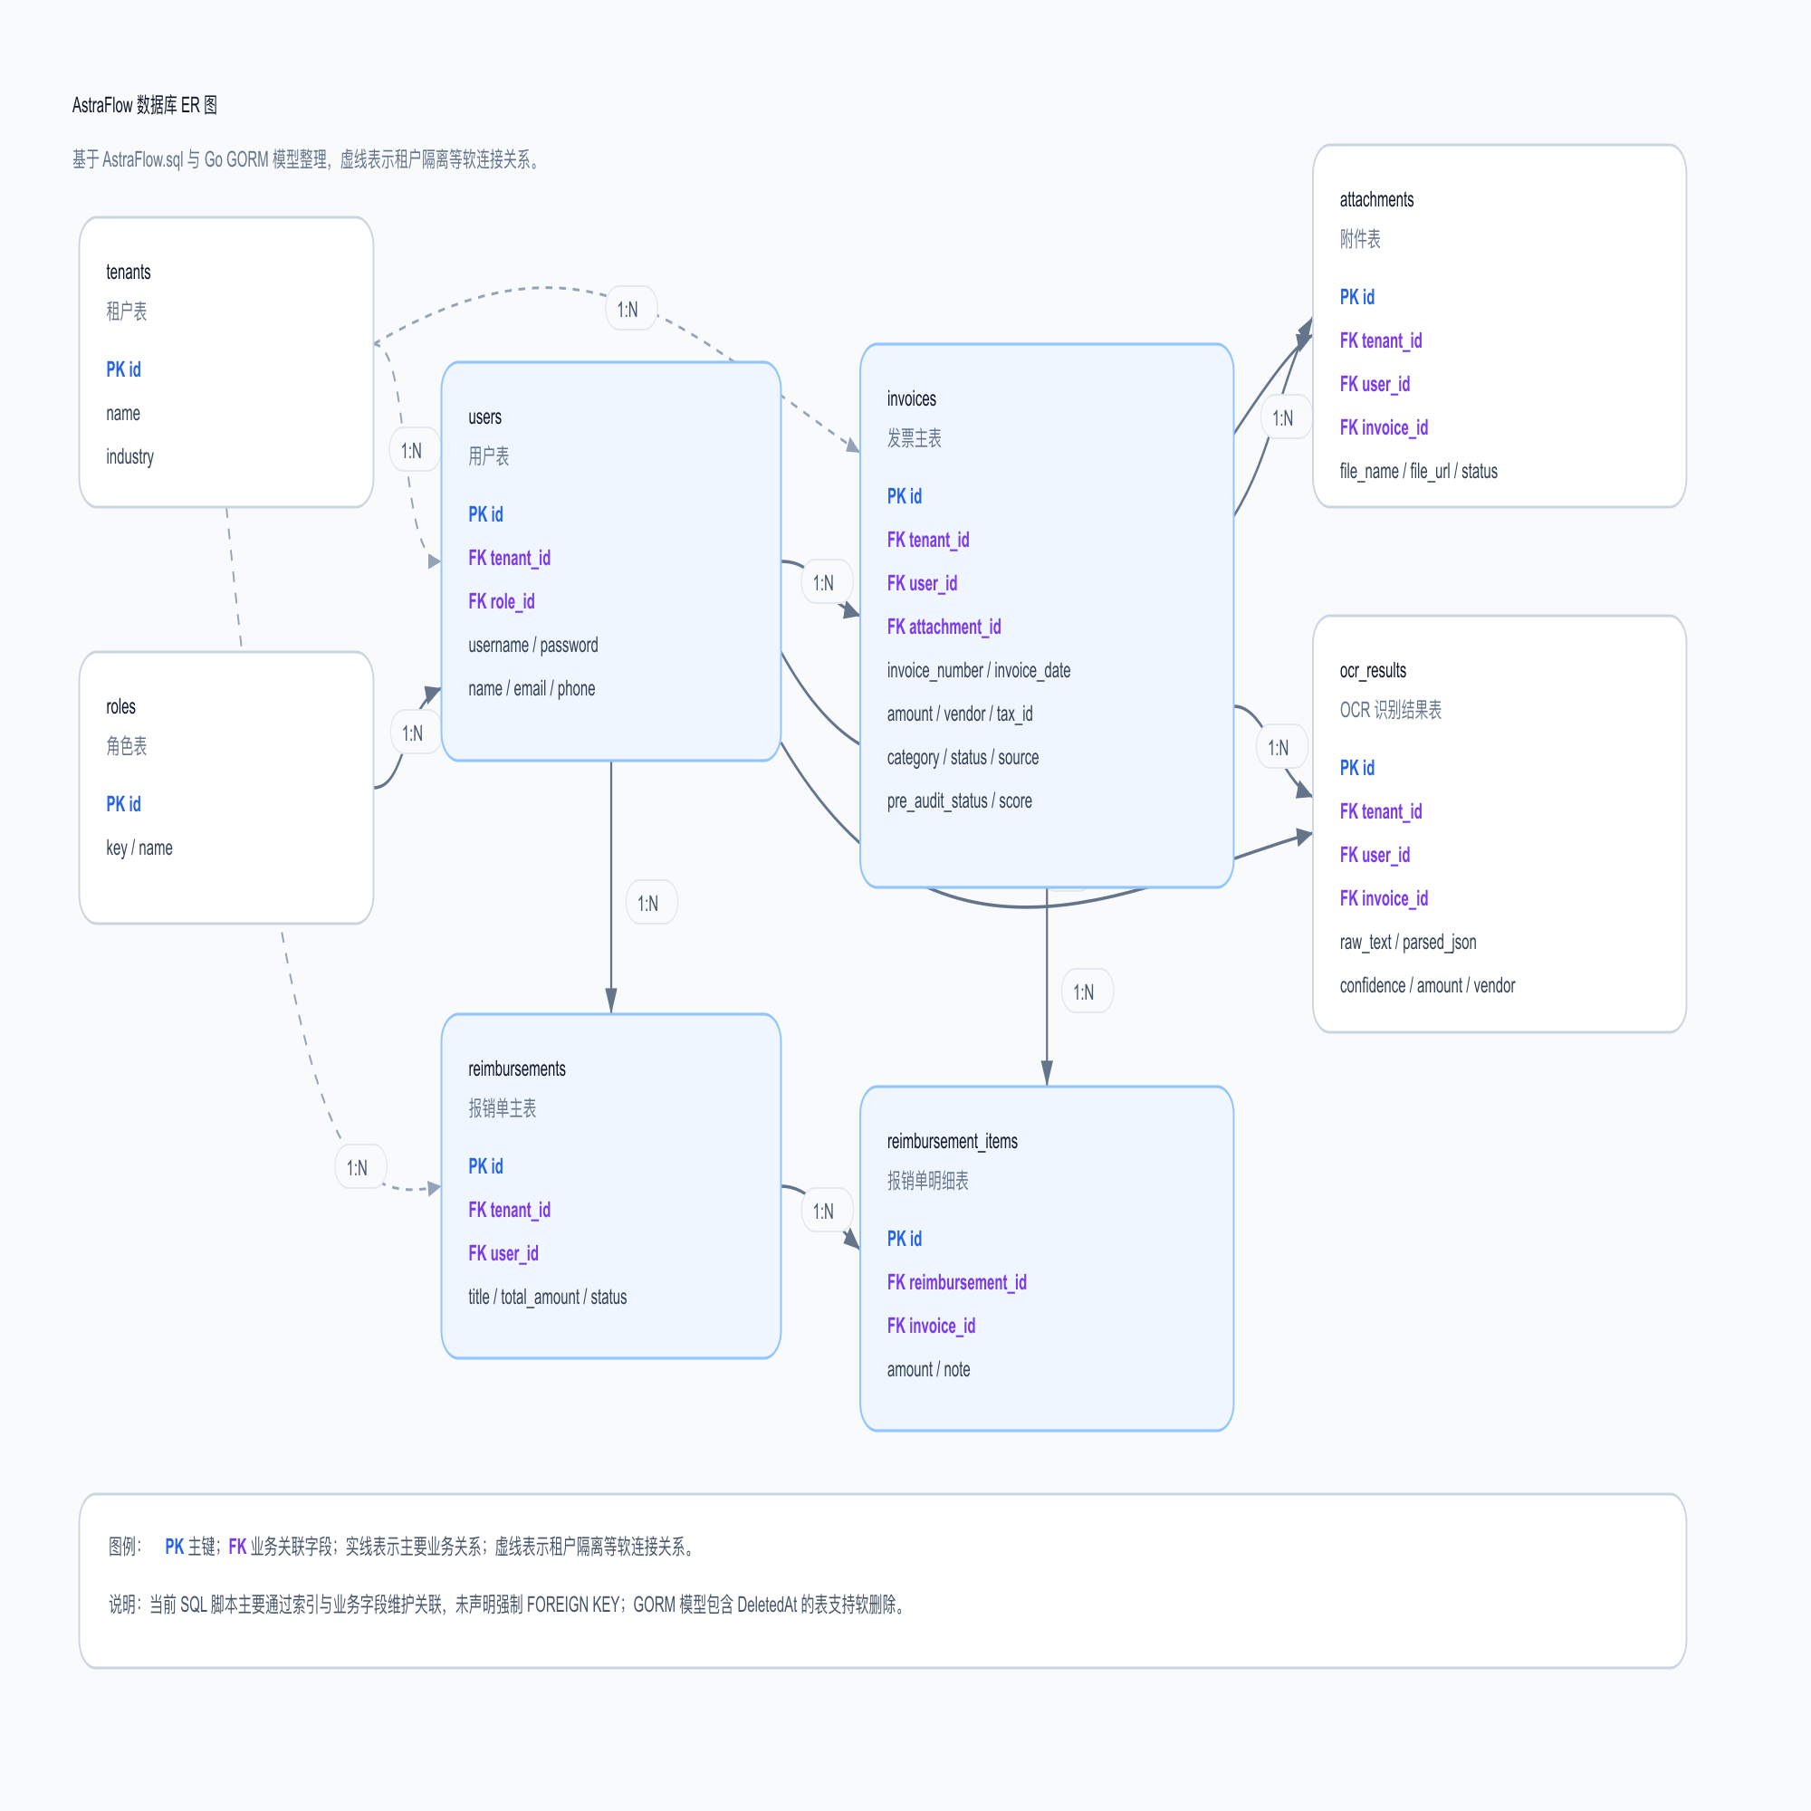
图 4 核心数据库实体er图

核心数据表设计
表1 租户表 tenants
列名 | 数据类型 | 允许 NULL 值 | 说明
id | bigint | 否 | 主键
name | varchar(100) | 否 | 租户名称/公司名称
industry | varchar(100) | 是 | 所属行业
contact_name | varchar(100) | 是 | 联系人姓名
contact_phone | varchar(50) | 是 | 联系电话
contact_email | varchar(100) | 是 | 联系邮箱
created_at | datetime | 是 | 创建时间
updated_at | datetime | 是 | 更新时间
deleted_at | datetime | 是 | 软删除时间
表2 角色表 roles
列名 | 数据类型 | 允许 NULL 值 | 说明
id | bigint | 否 | 主键
key | varchar(50) | 否 | 角色标识，如 admin、auditor、employee
name | varchar(50) | 否 | 角色名称
description | varchar(255) | 是 | 角色描述
created_at | datetime | 是 | 创建时间
updated_at | datetime | 是 | 更新时间
deleted_at | datetime | 是 | 软删除时间
表3 用户表 users
列名 | 数据类型 | 允许 NULL 值 | 说明
id | bigint | 否 | 主键
tenant_id | bigint | 是 | 租户 ID，个人用户可为空
role_id | bigint | 否 | 角色 ID
username | varchar(50) | 否 | 登录用户名
password | varchar(255) | 否 | 加密后的密码
name | varchar(100) | 是 | 用户姓名
email | varchar(100) | 是 | 邮箱
phone | varchar(50) | 是 | 手机号
status | int | 否 | 用户状态，1 启用，2 禁用
created_at | datetime | 是 | 创建时间
updated_at | datetime | 是 | 更新时间
deleted_at | datetime | 是 | 软删除时间
表4 票据表 invoices
列名 | 数据类型 | 允许 NULL 值 | 说明
id | bigint | 否 | 主键
tenant_id | bigint | 是 | 租户 ID
user_id | bigint | 否 | 提交用户 ID
attachment_id | bigint | 是 | 关联附件 ID
invoice_number | varchar(100) | 是 | 发票号码
invoice_date | datetime | 是 | 发票日期
amount | decimal(12,2) | 是 | 发票金额
vendor | varchar(255) | 是 | 商户名称
tax_id | varchar(100) | 是 | 税号
payment_method | varchar(50) | 是 | 支付方式
category | varchar(100) | 是 | 报销分类
description | varchar(500) | 是 | 备注说明
status | varchar(50) | 否 | 票据状态：recognizing、unconfirmed、draft、pending、approved、rejected、paid
pre_audit_status | varchar(30) | 是 | AI 预审状态
pre_audit_score | int | 是 | AI 预审分数
pre_audit_reasons | text | 是 | AI 预审原因
source | varchar(20) | 是 | 来源：ocr 或 manual
reviewer_id | bigint | 是 | 审核人 ID
review_remarks | varchar(255) | 是 | 审核备注
paid_at | datetime | 是 | 支付时间
created_at | datetime | 是 | 创建时间
updated_at | datetime | 是 | 更新时间
deleted_at | datetime | 是 | 软删除时间
表5 附件表 attachments
列名 | 数据类型 | 允许 NULL 值 | 说明
id | bigint | 否 | 主键
tenant_id | bigint | 是 | 租户 ID
user_id | bigint | 否 | 上传用户 ID
invoice_id | bigint | 是 | 关联票据 ID
file_name | varchar(255) | 是 | 原始文件名
file_url | varchar(500) | 否 | 文件存储地址
status | int | 否 | OCR 处理状态，0 待处理，1 成功，2 失败
created_at | datetime | 是 | 创建时间
updated_at | datetime | 是 | 更新时间
deleted_at | datetime | 是 | 软删除时间
表6 OCR识别结果表 ocr_results
列名 | 数据类型 | 允许 NULL 值 | 说明
id | bigint | 否 | 主键
tenant_id | bigint | 是 | 租户 ID
user_id | bigint | 否 | 用户 ID
invoice_id | bigint | 否 | 关联票据 ID
amount | decimal(12,2) | 是 | 识别金额
invoice_date | date | 是 | 识别发票日期
vendor | varchar(255) | 是 | 识别商户名称
category | varchar(100) | 是 | 识别分类
invoice_number | varchar(100) | 是 | 识别发票号码
confidence | decimal(5,2) | 是 | 识别置信度
raw_text | longtext | 是 | OCR 原始文本
parsed_json | json | 是 | OCR 结构化结果
created_at | datetime | 是 | 创建时间
updated_at | datetime | 是 | 更新时间
表7 报销单表 reimbursements
列名 | 数据类型 | 允许 NULL 值 | 说明
id | bigint | 否 | 主键
tenant_id | bigint | 是 | 租户 ID
user_id | bigint | 否 | 申请人 ID
title | varchar(255) | 否 | 报销单标题
total_amount | decimal(12,2) | 是 | 报销总金额
status | varchar(50) | 否 | 状态：draft、submitted、approved、rejected、paid
created_at | datetime | 是 | 创建时间
updated_at | datetime | 是 | 更新时间
deleted_at | datetime | 是 | 软删除时间
表8 报销单明细表 reimbursement_items
列名 | 数据类型 | 允许 NULL 值 | 说明
id | bigint | 否 | 主键
reimbursement_id | bigint | 否 | 报销单 ID
invoice_id | bigint | 否 | 票据 ID
amount | decimal(12,2) | 是 | 票据金额快照
note | varchar(255) | 是 | 备注
created_at | datetime | 是 | 创建时间
updated_at | datetime | 是 | 更新时间
deleted_at | datetime | 是 | 软删除时间

数据库设计围绕“多租户数据隔离、票据识别、报销审核、附件管理和归档追溯”展开，核心目标是支撑报销系统从票据上传到财务结算的完整业务流程。系统采用关系型数据库存储主要业务数据，通过用户、角色、租户、票据、附件、OCR 识别结果、报销单和报销明细等实体构建整体数据结构。
系统首先设计了租户表、角色表和用户表，用于支撑组织管理和权限控制。租户表保存企业名称、行业、联系人和联系方式等信息，主要用于企业级数据隔离；角色表记录系统中的角色标识和角色说明，例如管理员、财务审核员和普通员工；用户表保存账号、加密密码、姓名、联系方式、角色 ID、租户 ID 和账号状态等信息。系统通过 tenant_id 区分不同企业的数据范围，通过 user_id 绑定员工个人数据，从而实现企业级和个人级双重数据隔离。
票据表是系统的核心业务表，用于保存员工提交的发票或报销票据信息。该表记录票据所属用户、所属租户、关联附件、发票号码、发票日期、金额、商户名称、税号、支付方式、报销分类、备注说明、票据状态、来源、预审结果、审核人、审核备注和支付时间等字段。票据状态贯穿整个业务流程，包括识别中、待确认、待发布、审核中、已通过、已驳回和已结算等阶段。通过状态字段，系统能够清晰控制票据在不同业务环节中的可操作范围，例如只有待确认和待发布状态的票据允许员工删除，进入审核或结算流程后的票据必须保留记录。
附件表用于保存员工上传的原始文件信息，包括文件名称、文件存储地址、上传用户、所属租户、关联票据和 OCR 处理状态等字段。发票图片或 PDF 上传后，系统会先保存附件记录，再创建票据记录，并将附件路径发送给 OCR 处理端。附件表与票据表之间通过 invoice_id 进行关联，使系统在查看票据详情时可以同时展示结构化票据信息和原始图片，便于员工确认和财务审核。
OCR 识别结果表用于保存智能识别过程中的结构化和非结构化数据，包括识别金额、发票日期、商户名称、分类、发票号码、置信度、OCR 原始文本和解析后的 JSON 数据。该表的设计便于后续问题排查、识别效果分析和审计追踪。系统通过 OCR 结果与票据记录的关联，可以保留从原始图片到识别文本再到结构化字段的完整处理链路。
报销单表和报销单明细表用于支持多张票据聚合提交。报销单表记录申请人、租户、标题、总金额和报销状态等主信息；报销单明细表记录报销单与票据之间的关联关系，并保存票据金额快照和备注信息。通过这种主从表设计，系统既能管理单张票据的识别与审核，也能支持员工将多张票据统一提交为一张报销申请，便于财务集中处理。
为了保证业务安全和数据可追溯性，系统在主要业务表中设计了创建时间、更新时间和软删除时间字段。软删除字段 deleted_at 用于替代物理删除，使废弃数据在业务界面不可见，但仍可在后台保留记录，满足审计追溯和异常恢复的需要。同时，数据库中的关键字段均设置索引，如 tenant_id、user_id、invoice_id、status 等，以提高多租户查询、个人票据查询、审核列表查询和归档检索的效率。整体来看，该数据库设计既满足了报销业务的流程化管理需求，也兼顾了数据隔离、安全控制和后续扩展能力。
项目实现（如何实现，实现的效果等等）（800字）
本系统采用前后端分离架构实现，后端基于 Go 语言的 Gin 框架提供 RESTful API，使用 GORM 完成数据库操作；前端基于 Vue 3、TypeScript 和 Element Plus 构建员工端、财务端和管理端页面；OCR 识别服务由 Python 实现，通过 RabbitMQ 与后端进行异步通信。系统整体围绕票据上传、智能识别、员工确认、财务审核、结算归档和后台管理等功能展开，实现了较完整的报销业务流程。
1. 用户登录与权限控制实现
系统首先实现了用户登录认证功能。用户在前端输入账号和密码后，前端将登录信息提交到后端认证接口。后端根据用户名查询用户信息，并对密码进行加密校验。校验通过后，系统生成 JWT Token 返回给前端，前端将 Token 保存到本地，并在后续请求中通过请求头携带该 Token。
后端通过认证中间件统一解析 Token，获取当前登录用户的 user_id、role 和 tenant_id 等信息，并写入 Gin 的上下文中。后续业务接口不再依赖前端传递用户 ID，而是统一从登录态中获取当前用户身份。这样可以避免用户伪造请求参数访问他人数据，提高接口安全性。
实现效果上，系统能够区分普通员工、财务审核员和管理员等不同角色。员工只能访问自己的票据和申请记录；财务人员可以访问待审核票据、审核详情和结算相关数据；管理员可以进行用户、角色和租户等基础信息维护。通过登录认证和角色控制，系统实现了基本的访问隔离和权限边界。
2. 票据上传功能实现
票据上传是员工端的核心入口。员工可以在页面中选择发票图片或 PDF 文件进行上传。前端通过 FormData 将文件提交到后端接口，后端接收文件后，会将文件保存到服务器指定目录，并在附件表中生成一条附件记录，记录上传用户、文件路径、文件名和处理状态等信息。
对于 OCR 智能识别流程，后端在保存附件后，会同步创建一条票据记录，初始状态设置为 recognizing，表示票据正在识别中。同时，后端将附件 ID、票据 ID 和文件路径封装成 OCR 任务，发送到 RabbitMQ 的 ocr_tasks 队列中。这样后端无需等待 OCR 识别完成即可返回上传成功结果，前端可以立即展示“识别中”的状态。
实现效果上，员工上传票据后，系统能够快速响应并在“我的票夹”中显示对应记录。即使 OCR 识别过程较慢，也不会阻塞用户操作，提升了系统交互体验和整体稳定性。
3. OCR 智能识别功能实现
OCR 识别功能由 Python 端的 ocr-ai-mac/worker.py 实现。Python Worker 启动后连接 RabbitMQ，持续监听 ocr_tasks 队列。当队列中出现新任务时，Worker 会解析任务中的 task_id、file_id、invoice_id 和 file_path 等字段，然后根据文件路径从 Go 后端下载原始票据文件。
如果上传文件是 PDF，Worker 会先将 PDF 转换为图片，再取图片进行识别；如果上传文件本身是图片，则直接进入 OCR 处理。OCR 模块负责从图片中识别文本内容，AI 模块进一步根据 OCR 文本和图片内容提取结构化字段，例如发票号码、金额、商户名称、发票日期、税号、分类等。识别完成后，Worker 将结果封装成 JSON，通过后端回调接口 /api/v1/callback/ocr-result 返回给 Go 服务。
后端收到回调后，会先校验 invoice_id 和 file_id 是否匹配，并确认票据当前状态是否仍为 recognizing。校验通过后，后端将识别出的结构化字段写入票据表，并把票据状态更新为 unconfirmed，表示识别完成但等待员工确认。若识别失败，则更新附件状态为失败，便于前端提示用户。
实现效果上，系统可以自动完成票据图片到结构化数据的转换，减少员工手动录入成本。同时，通过 RabbitMQ 异步处理，OCR 服务与主业务系统解耦，提高了系统扩展性和容错能力。
4. 手工补录功能实现
考虑到部分票据可能存在图片模糊、格式特殊或 OCR 识别失败的情况，系统提供了手工补录功能。员工可以手动填写发票号码、金额、商户、日期、支付方式、报销分类和备注说明等字段，并上传对应附件。前端对必填字段进行基础校验，后端再次校验核心字段是否完整。
手工补录的票据不需要进入 OCR 识别流程，后端保存附件后直接创建票据记录，并将票据状态设置为 draft。这表示该票据已经具备提交审核的基础信息，员工可以继续编辑，也可以批量发布到财务审核流程。
实现效果上，手工补录保证了系统在 OCR 不可用或识别效果不理想时仍然可以正常使用，提高了业务连续性。
5. 我的申请列表实现
员工端“我的申请列表”用于展示当前登录用户上传和提交的票据。前端按照状态将票据分为识别中、待确认、待发布和已提交等标签页。每个标签页调用后端列表接口，并传入对应状态参数。后端从登录态中获取当前用户 ID，根据 user_id 和 status 查询票据数据，返回分页列表和总数。
列表中展示发票号码、金额、日期、商户名称、支付方式、报销分类和当前状态等信息。对于待确认状态的票据，系统提供“确认信息”操作；对于待发布状态的票据，系统提供编辑和批量提交操作；对于已经提交的票据，则主要用于查看状态和详情。
实现效果上，员工可以清楚看到每张票据当前所处的业务阶段，并根据不同状态执行不同操作，减少误操作和流程混乱。
6. 单据详情查看实现
为了让员工和财务人员能够查看完整票据信息，系统实现了单据详情接口和前端详情展示。员工点击“详情”按钮后，前端调用 GET /api/v1/invoices/:id 接口获取票据详情。后端服务层会先查询票据信息，再校验该票据的 user_id 是否等于当前登录用户 ID。只有属于当前用户的票据才允许返回详情，否则返回 403 无权访问。
前端通过抽屉组件展示详情信息，使用描述列表展示金额、状态、分类、日期、商户、发票号码、备注等字段，并在下方展示原始发票图片。图片使用附件表中的文件地址加载，同时支持放大预览，方便核对识别结果。
实现效果上，员工可以完整查看自己提交的票据详情，财务端也可以在审核时查看票据原图和结构化信息。后端的数据归属校验保证了员工之间不能互相查看票据，增强了数据安全性。
7. 单据信息确认与编辑实现
OCR 识别完成后，票据状态会变为 unconfirmed。员工需要进入待确认列表，对系统识别出的金额、日期、发票号码、商户、分类等字段进行核对。如果字段存在错误，员工可以直接在确认弹窗中修改。确认提交后，前端调用后端确认接口，后端更新票据字段，并将状态从 unconfirmed 改为 draft。
对于已经处于 draft 状态的票据，员工仍然可以继续编辑。编辑保存后，票据仍保持待发布状态，直到员工主动提交审核。系统通过状态区分“识别后待确认”和“确认后待发布”两个阶段，使票据在进入财务流程前有充分的修正机会。
实现效果上，OCR 自动识别与人工确认相结合，既提升了录入效率，又保证了正式提交前的数据准确性。
8. 废弃单据删除实现
系统实现了安全删除功能，主要用于员工删除识别错误、上传错误或不再需要报销的废弃票据。前端在操作列中提供“删除”按钮，但会根据状态进行条件判断，只有 unconfirmed 和 draft 状态的票据显示或允许点击删除。点击删除时，系统弹出二次确认框，提示“确定要删除该单据吗？操作不可逆”，防止误删。
后端在服务层再次进行强校验。删除前必须先查询票据，确认票据存在，并判断票据的 user_id 是否属于当前登录员工。如果不是本人票据，则返回 403。随后校验票据状态，只有 unconfirmed 和 draft 允许删除，pending、approved、rejected 和 paid 等已经进入流程的状态全部拦截并返回 400 错误。
数据库层使用 GORM 的 Delete 操作，票据模型中包含 DeletedAt 字段，因此实际执行的是软删除。被删除的票据不会再出现在业务列表中，但数据库仍保留删除标记，便于后续审计和异常恢复。
实现效果上，系统既满足员工清理废弃单据的需求，又确保已经进入财务流程的单据不会被随意删除，保证了审核链路和财务记录的完整性。
9. 批量提交与审核流转实现
员工在待发布列表中可以选择多张 draft 状态的票据进行批量提交。前端通过表格多选收集票据 ID，点击提交后调用后端批量发布接口。后端遍历票据 ID，将符合条件的票据状态从 draft 更新为 pending，表示票据正式进入财务审核流程。
财务端通过待审任务池查询 pending 状态的票据。审核人员可以查看票据详情、原始附件、金额、分类、提交人和预审结果，然后执行通过或驳回操作。审核通过后，票据状态更新为 approved；审核驳回后，状态更新为 rejected，并保存审核备注。
实现效果上，系统实现了从员工提交到财务审核的状态流转，审核结果也能在员工端列表中体现，形成了清晰的业务闭环。
10. 结算确认与归档查询实现
审核通过的票据会进入待打款列表。财务人员可以查看所有 approved 状态的票据，并进行批量打款操作。后端在批量打款时会将票据状态更新为 paid，同时记录支付时间 paid_at。支付完成后的票据进入归档范围，不再参与待审或待打款流程。
归档查询模块支持按状态、日期、用户、关键字等条件检索历史票据。后端根据查询条件动态拼接数据库查询，返回分页结果。该模块主要用于财务复核、历史查询和审计追踪。
实现效果上，财务人员可以完成从审核到结算的闭环处理，并能够在后续按条件追溯历史记录，满足财务管理中的查询和留痕需求。
11. 管理端基础维护实现
管理端实现了用户管理、租户管理和角色管理等功能。管理员可以创建和维护员工账号，设置用户角色、联系方式和启用状态。租户管理用于维护企业信息，包括企业名称、行业、联系人和联系方式。角色管理用于区分不同系统用户的访问权限。
后端通过用户表、角色表和租户表维护基础数据关系。用户与角色通过 role_id 关联，用户与租户通过 tenant_id 关联。业务查询时会结合租户 ID 和用户 ID 进行数据隔离，保证企业用户只能访问本企业范围内的数据，普通员工只能访问个人相关数据。
实现效果上，系统能够支持企业内部多角色协作，同时满足多租户场景下的数据隔离要求。
12. 数据安全与软删除实现
系统在关键业务接口中统一采用后端校验，避免只依赖前端控制。例如详情查看和删除操作都需要在服务层校验当前用户是否拥有该票据；删除操作还需要校验票据状态是否允许删除。这样即使用户绕过前端直接调用接口，也无法越权访问或删除数据。
数据库设计中，用户、租户、票据、附件、报销单等核心模型均包含 DeletedAt 字段，支持软删除。软删除后，数据不会在正常业务查询中显示，但数据库中仍然保留记录，便于审计追踪和问题恢复。
实现效果上，系统在保证用户正常操作体验的同时，提升了数据安全性和业务可追溯性。
13. 系统实现效果总结
通过以上功能实现，AstraFlow 报销系统完成了从票据上传、OCR 识别、人工确认、财务审核、结算归档到后台管理的完整流程。员工端降低了手工录入成本，财务端提升了审核和结算效率，管理端保证了用户与组织数据的可维护性。系统通过状态流转控制业务边界，通过 JWT 和角色机制控制访问权限，通过 RabbitMQ 解耦 OCR 识别任务，通过软删除保留审计记录，整体上具备较好的实用性、安全性和扩展能力。
关键代码片段
Python端进行OCR处理
class OCRWorker:
def __init__(self):
"""
初始化 OCR Worker：
1. 连接 RabbitMQ；
2. 声明 ocr_tasks 队列；
3. 设置 prefetch_count=1，保证每次只处理一个 OCR 任务。
"""
credentials = pika.PlainCredentials(RABBITMQ_USER, RABBITMQ_PASSWORD)
self.connection = pika.BlockingConnection(
pika.ConnectionParameters(
host=RABBITMQ_HOST,
port=RABBITMQ_PORT,
credentials=credentials
)
)
self.channel = self.connection.channel()
# 声明 OCR 任务队列，durable=True 表示队列持久化
self.channel.queue_declare(queue=OCR_QUEUE, durable=True)
# 每次只取一个任务，避免 OCR/AI 处理过重导致并发压力过大
self.channel.basic_qos(prefetch_count=1)

Python进行模型处理提示词
system_prompt = f"""你是一个发票信息整理分类助手。
你将接收一张发票图片和OCR识别结果，任务是：
1. 分辨税号（Tax ID / 统一社会信用代码）
2. 分辨发票号码（Invoice Number）
3. 分辨总金额（Total Amount）
4. 分辨商户名称（Merchant Name / Seller Name）
5. 分辨开票日期（Invoice Date）
6. 分辨支付方式（Payment Method）
7. 分辨发票类型（Invoice Type）
8. 如果某个字段在图片中不存在或识别不出，请留空
商户名称需要根据情况来分辨，如以下例子
{{
{{
"input": "网易云音乐主站",
"output": "网易云音乐"
}},
{{
"input": "中国平安保险股份有限公司",
"output": "中国平安保险"
}}
}}
你需要根据发票信息来判断该发票数据下面几个类别中的哪一类并放入category：{DEFAULT_CATEGORIES}
发票OCR识别结果：{ocr_result}
返回格式严格按照以下JSON结构：
{{
"tax_id": null, // 为空时返回null
"invoice_number": "发票号码",
"amount": "金额数字",
"merchant_name": "商户名称",
"date": "YYYY-MM-DD格式日期",
"payment_method": "支付方式",
"category": "发票类型"
}}

请严格按照上述JSON格式返回，不要包含其他文字。"""
项目特色（200字）
本项目的特色主要体现在轻量化部署、批量化处理、账务闭环、安全可控和工程可维护几个方面。与只停留在“图片识别文字”层面的 OCR 示例不同，本系统将 OCR 能力嵌入到完整的报销业务流程中，使票据从上传、识别、确认、审核、结算到归档形成连续闭环，具有较强的实际应用价值。
首先，项目具有轻量化部署特点。系统以 GLM-OCR 等多模态轻量模型为核心，模型体积相对较小，对硬件资源要求较低，普通办公笔记本或中小型服务器即可完成部署。这一点契合中小微企业的实际需求。中小企业通常不具备高成本 GPU 集群和复杂 AI 平台的维护能力，更关注系统能否快速上线、稳定运行、维护简单。本项目通过将 OCR 服务独立出来，并采用 Python Worker 方式处理识别任务，使主业务系统和智能识别模块相互解耦。即使后续需要替换 OCR 模型或调整 AI 字段提取逻辑，也不会影响 Go 后端的核心业务接口。
其次，项目支持批量化票据处理。传统报销流程中，员工需要逐张填写发票号码、金额、日期、商户、分类等信息，财务也需要逐张核对，重复劳动较多。本系统支持多票据上传、自动识别、结构化字段回填和批量提交。员工上传发票图片或 PDF 后，系统会自动生成票据记录，并通过 RabbitMQ 将 OCR 任务交给 Python 处理端异步执行。识别完成后，金额、日期、商户、发票号码、税号和分类等字段会自动回填到票据中，员工只需在确认页面进行核对和少量修改。对于多张待发布票据，员工可以批量提交审核，减少重复操作，提高使用效率。
第三，项目具有完整的账务业务闭环。许多 OCR 项目只展示识别结果，例如将图片中的文字提取出来，或者返回一组结构化字段，但没有继续解决这些数据如何进入业务流程的问题。本系统不仅完成票据识别，还将识别结果接入员工确认、财务审核、结算归档等环节。票据状态从 recognizing 到 unconfirmed，再到 draft、pending、approved、paid，形成清晰的业务流转路径。员工确认后的票据才能进入财务审核，财务审核通过后才能进入结算，结算完成后进入归档。这样 OCR 识别结果不再是孤立数据，而是成为后续报销审核和账务处理的数据来源。
第四，项目具有清晰的安全边界。报销系统涉及金额、发票、员工信息和财务状态，必须保证数据隔离和操作可控。本系统在后端服务层对关键接口进行了严格校验。员工查看单据详情时，系统会校验票据的 user_id 是否等于当前登录用户 ID，防止员工越权查看他人的票据。员工删除废弃单据时，系统不仅校验用户归属，还校验票据状态，只有 unconfirmed 和 draft 状态允许删除。对于已经进入审核、通过、驳回或结算流程的票据，系统禁止删除，确保流程记录不会被随意破坏。这种设计符合财务系统对数据完整性、可追溯性和审计留痕的要求。
第五，项目在状态流转设计上比较严谨。系统没有简单地使用“已提交、未提交”两个状态，而是根据实际业务拆分为识别中、待确认、待发布、审核中、已通过、已驳回和已结算等状态。每个状态对应不同的操作权限和业务含义。例如，recognizing 状态表示 OCR 任务还在处理中，此时员工只能等待识别结果；unconfirmed 状态表示识别完成但需要人工确认；draft 状态表示票据可以继续编辑或提交；pending 状态表示票据已经进入财务审核流程；approved 和 paid 则对应后续结算流程。通过状态控制，系统能够有效避免业务流程混乱，也便于前端根据不同状态展示不同操作按钮。
第六，项目具有较好的工程可维护性。Go 后端采用 Handler、Service、Repository 三层架构，接口接入、业务规则和数据库操作职责清晰。Handler 层负责参数解析和响应封装，Service 层负责权限校验、状态校验和业务规则处理，Repository 层负责数据库查询和更新。这样的分层方式使核心逻辑集中在 Service 层，后续维护时更容易定位问题。Python OCR 服务独立部署，专门负责文件下载、PDF 转图片、OCR 识别、AI 字段提取和结果回调。前端则将 API 封装和页面组件分离，使页面逻辑更加清晰。整体结构便于后续扩展费用分类、增加审批节点、替换 OCR 模型、接入对象存储或增加统计报表。
第七，项目具有良好的异步处理能力。OCR 识别通常耗时较长，如果直接在上传接口中同步执行，会导致前端等待时间过长，甚至出现请求超时。本项目通过 RabbitMQ 实现异步任务处理。员工上传票据后，Go 后端只负责保存文件、创建记录和发布任务，Python Worker 在后台消费 OCR 任务并处理识别结果。识别完成后，Worker 再通过回调接口通知后端更新票据状态和字段。这种方式提升了系统响应速度，也使 OCR 服务可以独立扩容或重启，降低了主业务系统受到识别服务影响的风险。
第八，项目具有较好的演示效果。员工端可以完整展示票据上传、识别中状态、OCR 自动回填、人工确认、草稿编辑、批量提交、详情查看和删除防呆等流程；财务端可以展示待审任务池、票据原图核验、审核通过、审核驳回、待打款和归档查询；管理端可以展示用户、角色、租户等基础数据维护。不同角色之间的业务边界清晰，状态变化直观，适合在毕业设计答辩中进行完整演示。相比单纯展示模型识别结果，本系统更能体现从技术实现到业务落地的完整过程。
最后，项目具有一定的实际推广价值。中小微企业在报销管理中常见的问题是票据数量多、人工录入重复、审核效率低、历史票据难追溯。本系统通过轻量化 OCR、批量处理、流程化审核和归档查询，能够在较低部署成本下提升报销处理效率。同时，系统保留了人工确认和财务审核环节，不完全依赖模型自动判断，兼顾了效率和准确性。整体来看，本项目不仅实现了 OCR 技术应用，还围绕真实财务报销场景完成了业务流程、数据结构、安全控制和系统演示的综合设计。
总结（200字）
总体来看，智账一体系统围绕中小微企业在票据处理、报销审核和账务核算中的实际痛点，完成了从多模态 OCR 识别、批量票据管理、人工确认、财务审核、结算归档到智能账务处理的完整设计与实现。系统不是单纯展示 OCR 识别结果，而是将识别能力嵌入到真实的财务报销流程中，使票据数据能够从原始图片转化为结构化业务数据，并继续服务于后续审核、结算和归档分析，具有较强的业务完整性和应用价值。
在技术实现方面，系统综合运用了 Vue 3、Element Plus、Go Gin、GORM、MySQL、RabbitMQ、Docker 和 Python OCR 服务等技术。前端采用 Vue 3 组合式 API 构建员工端、财务端和管理端页面，通过组件化方式实现票据上传、列表展示、详情抽屉、表单确认、审核操作和归档查询等功能。后端基于 Go Gin 提供 RESTful API，采用 Handler、Service、Repository 三层架构，将接口处理、业务规则和数据访问进行分离，提高了代码结构的清晰度和可维护性。数据库使用 MySQL 存储租户、用户、角色、票据、附件和报销记录等核心数据，并通过 GORM 完成模型映射和软删除管理。OCR 处理部分通过 RabbitMQ 与主业务系统解耦，由 Python Worker 异步完成文件下载、PDF 转图片、OCR 识别、AI 字段提取和结果回调，体现了消息解耦和 AI 能力集成的工程实践价值。
在业务功能方面，系统覆盖了员工、财务和管理员三个角色的核心需求。员工端支持发票图片或 PDF 上传、OCR 自动回填、手工补录、单据信息确认、草稿编辑、批量提交、我的申请列表、详情查看和废弃单据删除。财务端支持待审任务池、票据详情核验、原图预览、审核通过、审核驳回、结算确认和归档查询。管理端支持用户、角色、租户以及基础分类等数据维护。通过不同角色之间的权限划分，系统实现了较完整的报销业务协作流程。
在流程控制方面，系统对票据状态进行了明确划分，包括识别中、待确认、待发布、审核中、已通过、已驳回和已结算等阶段。每个状态对应不同的业务操作，避免了流程混乱。例如，员工只能删除 unconfirmed 和 draft 状态的票据；一旦票据进入审核、驳回、通过或结算阶段，就必须保留流程记录，不能随意删除。这种状态流转设计保证了财务数据的完整性和可追溯性，也符合报销系统对审计留痕的基本要求。
在安全性方面，系统通过 JWT 认证识别当前登录用户，并在后端服务层进行权限校验。员工查看票据详情时，系统会校验票据所属用户是否与当前登录用户一致；删除票据时，系统会同时校验用户归属和票据状态。这样即使用户绕过前端直接调用接口，也无法越权查看或删除他人数据。数据库层通过 tenant_id 实现企业级数据隔离，通过 user_id 实现员工级数据隔离，并通过 DeletedAt 支持软删除归档，兼顾了业务安全和后续审计追溯。
在应用价值方面，本项目能够减少传统报销流程中的人工录入工作，降低发票金额、日期、商户、分类等字段手动填写时产生的错误率。OCR 自动识别和 AI 字段提取可以帮助员工快速生成票据草稿，财务人员则可以结合原图和结构化字段进行审核，提高核验效率。对于中小微企业而言，该系统具备部署成本较低、流程清晰、维护相对简单的特点，符合企业希望以较小投入提升财务数字化水平的实际需求。同时，项目也契合国家鼓励人工智能等新技术在中小企业业务场景中探索应用的政策方向，具有一定的实用价值和推广空间。
通过本项目的设计与实现，我对前后端分离开发和智能化业务系统集成有了更加系统的理解。在前端方面，进一步掌握了 Vue 3 组合式 API、Element Plus 组件使用、路由管理、API 封装、表单校验、抽屉详情和表格操作等开发方法。在后端方面，进一步熟悉了 Go Gin 接口开发、GORM 模型设计、MySQL 数据建模、JWT 登录认证、三层架构设计和业务状态流转控制。在系统集成方面，掌握了 RabbitMQ 异步任务处理、Python OCR 服务接入、文件上传处理、任务回调和异常状态处理等内容。
项目开发过程中也让我认识到，业务系统开发不仅要关注页面能否展示、接口能否调用，还要关注状态流转是否严谨、权限校验是否可靠、异常提示是否清晰、数据关系是否合理、历史记录是否能够追溯。尤其是财务报销类系统，涉及金额、发票、审核和结算等关键数据，不能只依赖前端按钮控制业务行为，而应该在后端服务层建立明确的业务规则。例如删除单据功能看似简单，但实际需要同时考虑用户归属、状态边界、软删除和审计追踪等问题。
当然，当前系统仍然存在进一步完善空间。首先，文件存储能力可以继续优化。当前系统主要通过本地路径保存附件，后续可以引入对象存储服务，并增加缩略图生成、图片压缩和文件访问权限控制，提高票据图片管理能力。其次，审批流可以进一步扩展。目前系统审核流程相对固定，后续可以增加审批流配置功能，使不同企业能够按照金额、部门、费用类型或角色设置不同审核规则。再次，OCR 识别准确率和字段纠错能力还可以继续提升。系统可以结合历史供应商、税号、费用分类和员工常用报销类型，对识别结果进行二次校验和智能纠错，进一步减少人工修改成本。
此外，系统后续还可以增加更完整的账务凭证管理功能，例如根据费用分类和企业会计科目配置自动生成借贷分录，并支持凭证导出、凭证审核和与财务软件对接。归档分析模块也可以继续增强，增加月度报销趋势、部门费用统计、员工报销排行、异常票据提示等功能，使系统不仅能处理票据，还能为企业财务管理提供数据分析支持。
综上所述，智账一体系统完成了从技术选型、数据库设计、前后端开发、OCR 服务集成到业务流程实现的完整实践。系统既体现了人工智能识别技术在票据处理场景中的应用，也体现了 Web 工程开发中权限控制、异步处理、状态流转和数据追溯的重要性。随着后续对象存储、审批流配置、OCR 优化和账务凭证功能的完善，系统可以进一步从毕业设计原型发展为面向中小微企业的轻量级票据管理和智能报销工具。
参考文献（10篇以上）
[1] 霍春阳著. Vue.js设计与实现[M]. 人民邮电出版社, 2022.
[2] 柴树杉, 曹春晖著. Go语言高级编程[M]. 人民邮电出版社, 2021.
[3] 刘丹冰著. Gin框架实战[M]. 电子工业出版社, 2021.
[4] 李文周著. GORM中文文档与实战指南[M]. 机械工业出版社, 2022.
[5] Abraham Silberschatz, Henry F. Korth, S. Sudarshan著；杨冬青等译. 数据库系统概念（原书第7版）[M]. 机械工业出版社, 2021.
[6] Chris Richardson著；崔力强等译. 微服务架构设计模式[M]. 机械工业出版社, 2019.
[7] Stuart Russell, Peter Norvig著；殷建平等译. 人工智能：一种现代方法（原书第4版）[M]. 机械工业出版社, 2022.
[8] 王喆著. 深度学习推荐系统[M]. 电子工业出版社, 2020.
[9] Roger S. Pressman著；郑人杰等译. 软件工程：实践者的研究方法（原书第8版）[M]. 机械工业出版社, 2020.
[10] 中华人民共和国财政部. 企业会计信息化工作规范[S]. 2013.
[11] 国务院. 促进中小企业发展相关政策文件汇编[Z].

